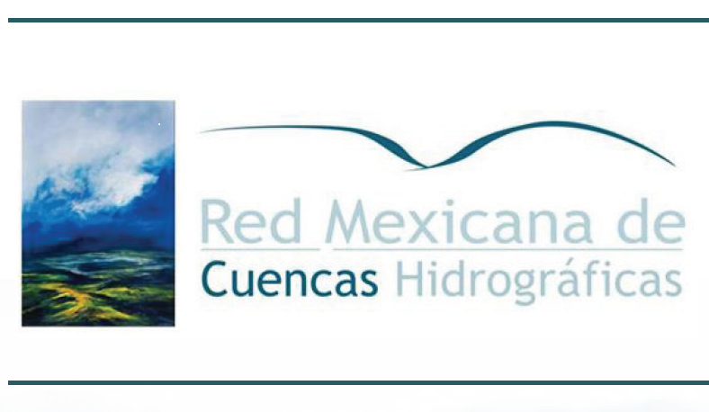
ENCUESTA 1
RUMBO AL III CONGRESO NACIONAL DE MANEJO INTEGRAL DE CUENCAS HIDROGRÁFICAS, MORELIA, AGOSTO 2013
INSTRUCCIONES: Lee con atención las cuatro preguntas y contéstalas en el espacio correspondiente. Tu aportación en la pregunta 4 es fundamental para llevar la voz de la Red en el Comité Organizador. Una vez llena la encuesta envíala a: redcuencas@gmail.com Si quieres participar activamente en la organización del III Congreso manda tus datos y coméntalo en el correo a fin de contactarte.
- ¿Has asistido o participado en las anteriores ediciones de los Congresos Nacionales de Manejo Integral de Cuencas Hidrográficas realizadas en Querétaro (2007) y Tabasco (2011)?¿A cuáles o cuál?¿Cómo has participado? (Responde: asistente, ponente y/o organizador)

- Describe los resultados que esperas del III Congreso Nacional de Manejo Integral de Cuencas Hidrográficas.

- ¿Te interesa participar en el III Congreso Nacional de Manejo Integral de Cuencas Hidrográficas? ¿Cómo puedes participar? (asistente, ponente, organizador, difundiendo el evento)

- En el proceso de organización del III Congreso Nacional de Manejo Integral de Cuencas Hidrográficas el comité organizador realizó una primera propuesta de mesas temáticas las cuales se detallan a continuación. ¿Qué opinión o retroalimentación podrías hacer para aportar en el diseño de las mesas temáticas del Congreso? ¿En qué mesa temática podrías participar?, ¿Cómo participarías?:

DÍA 1 - MESAS CON ENFOQUES TEMATICOS ESPECIFICOS
Mesa 1: Modelos y análisis de procesos biofísicos
Mesa 2: Procesos socioeconómicos y políticos en el contexto de cuencas completas
Mesa 3: Manejo de ambientes ribereños y acuáticos
Mesa 4: Tecnologías limpias para la mitigación del impacto de las actividades humanas en cuencas
Mesa 5: Articulación institucional y construcción de consensos

DÍA 2 - MESAS CON INTEGRACION INTER-DISCIPLINARIA
Mesa 6: Modelos socio-ambientales para entender la dinámica de cuencas
Mesa 7: Impacto de las actividades humanas sobre la dinámica de cuencas hidrográficas Mesa 8: Gestión de recursos hídricos y manejo de cuencas a diferentes escalas
Mesa 9: Programas de monitoreo participativo de calidad de agua y otros factores ambientales
Mesa 10: Adaptación y mitigación del cambio climático

Día 3 - INTEGRACION INTER-SECTORIAL
Sesión de Discusión 1: Seguridad Hídrica
¿Cómo alcanzar la seguridad hídrica en cuencas hidrográficas?
Sesión de Discusión 2: Colaboración inter-institucional para al manejo de cuencas
¿Qué experiencia tenemos en la organización y operación de estructuras organizativas para el manejo de cuenca desde lo local a lo global (Comités, consejos, acuerdos internacionales, etc.)?

Casos en Cuencas Mexicanas
¿Cuál es el estado de información, conocimiento y construcción de instituciones en las cuencas hidrográficas del centro del país?
Desarrollo de casos específicos y discusión.

AGRADECEMOS MUCHO TU TIEMPO Y PARTICIPACIÓN
RECUERDA QUE LA RED LA HACEMOS TODOS

LA COORDINACIÓN DE LA RED

